岩手県立胆沢病院 会計年度任用職員 募集案内

令和６年度

●受付期間 １月１７日(水)～２月７日(水)
岩手県立胆沢病院
〒023-0864 奥州市水沢字龍ケ馬場61番地
℡ 0197-24-4121(代表)
●採用面接 ２月中旬～


岩手県立胆沢病院ホームページアドレス
http://www.isawa-hp.com/

令和６年度岩手県立病院会計年度任用職員を次のとおり募集します。
採用については、書類及び面接での選考を行います。
１ 募集職種、採用予定人員、必要資格
区分 | 職 種 | 採用予定人員 | 必要資格 | 職務内容
事務職 | 医師事務補助員  （医療クラーク） | ４ | － | 医師の指示に基づく文書作成等の事務補助
事務職 | 事務補助員  (診療情報管理室勤務) | １ | 診療情報管理士資格があればなお可 | 診療記録の管理運用、診療統計事務の補助
医療技術職 | 看護師 | １３ | 看護師免許 | －
医療技術職 | 看護師  （週30時間勤務） | ４ | 看護師免許 | －
医療技術職 | 作業療法士  （週30時間勤務） | １
技能労務職 | 看護補助者  （週35時間勤務） | ９ | － | 看護師等の補助業務
技能労務職 | 調理手 | １ | － | 病院給食の調理 等
技能労務職 | 医療技術助手  （週28時間45分勤務） | １ | － | 臨床検査技師等の医療技術職の事務補助
２ 勤務地
病院等 | 住 所
岩手県立胆沢病院 | 奥州市水沢字龍ケ馬場61番地
３ 応募資格
次の職種に応募する場合には、申込時点（令和６年３月末までに取得見込み含む。）で、応募職種の免許等を有すること。
医療技術職
ただし、次の各号の一つに該当する方は、応募できません。
(1) 成年被後見人又は被保佐人（準禁治産者を含む）
(2) 禁錮以上の刑に処せられ、その執行を終わるまで又はその執行を受けることがなくなるまでの者
(3) 岩手県職員として懲戒免職の処分を受け、当該処分の日から２年を経過しない者
(4) 日本国憲法又はその下に成立した政府を暴力で破壊することを主張する政党その他団体を結成し、
又はこれに加入した者
※ 日本国籍を有しない方も応募できます。（「10 日本国籍を有しない方の任用について」をご覧ください。）
４ 日程等
受付期間 | 令和６年１月１７日（水)から２月７日(水)まで（当日消印有効）  ※持参の場合は土・日・祝日を除き、午前８時３０分から午後５時１５分まで受け付けます。
面接日程 | 令和６年２月中旬  ※申込後に改めて指定する実施日時を履歴書へ記載の住所へ通知します。
合格発表 | 令和６年２月下旬から３月上旬
５ 応募方法
申込書の請求 |  | 【配布場所】岩手県立胆沢病院事務局総務課総務係  【郵便で請求する場合】封筒の表に「会計年度任用職員募集案内請求」と朱書きし、あて先明記の返信用封筒（Ａ４判サイズ、切手不要。）を同封のうえ、勤務を希望する各県立病院あて（各地域診療センター）に請求してください。  【メールで請求する場合】件名に「会計年度任用職員募集案内請求」、本文に送付先の郵便番号、住所及び氏名を記載のうえ、EA1006@pref.iwate.jpあて送信してください。  【ホームページ】岩手県立胆沢病院ホームページからダウンロードしてください。
提出書類 |  | 下記の書類に必要事項を記入し、提出してください。  ○ 履歴書 ･････････････････１部  ※本募集案内に添付している履歴書を使用してください。（病院ホームページからWord版を入手出来ます。）
申込  方法 | 郵 送 | 封筒の表に「会計年度任用職員応募」と朱書きしてください。  ２月７日(水)までの消印有効。  （あて先：023-0864 奥州市水沢字龍ケ馬場61番地 岩手県立胆沢病院事務局）
申込  方法 | 持 参 | 土・日・祝日を除き午前８時３０分から午後５時１５分まで受け付けます。  （場所：岩手県立胆沢病院事務局 ）
面接日の連絡 |  | 申込書を受理した方には、２月中旬に面接日に関する連絡をします。  連絡が無い場合には、病院事務局までご連絡ください。
６ 選考の方法及び内容
書類（履歴書）評価及び面接による選考

７ 合格者の発表
期 日 | 方 法
２月中旬から  ３月上旬 | 応募者全員に合否の結果を通知します。
※ 採用選考の結果を有料で連絡・通知することはありません。

８ 任用期間
令和６年４月１日から令和７年３月３１日まで
※勤務成績によっては、任用期間終了後に再度任用する場合があります。

９ 給与等
(1) 給料（フルタイム勤務（週38時間45分勤務）の例）
（採用前の職務経験を基に給与月額が計算されます。）
募集職種 | 給与月額 |  |  | 募集職種 |  | 給与月額
医師事務補助員 | 163,400円 | ～ | 197,800円 |  | 看護補助者  （週35時間） | 133,858円 | ～ | 187,780円
事務補助員 | 163,400円 | ～ | 188,800円 | 調理手 |  | 148,200円 | ～ | 186,900円
看護師 | 184,900円 | ～ | 259,700円 | 医療技術助手 |  | 148,200円 | ～ | 186,900円
作業療法士 | 168,500円 ～ |  | 231,100円
※１ 週の勤務時間が38時間45分（フルタイム）を下回る場合は、上記給料月額を勤務時間数で割り落とした額となります。
（事務補助員週30時間勤務の例：147,400円×30時間/38.75時間＝114,116円）
※２ 今後、常勤職員の給与改定が行われた場合、給料の額が変更となる場合があります。
(2) 手当
上記給料に加えて、通勤手当、超過勤務手当、休日給、夜勤手当、宿日直手当、特殊勤務手当（夜間看護手当、分娩手当、待機手当等）、勤務状況等に応じて支給されます。
(3) 期末・勤勉手当（ボーナス）
年２回、６月と１２月に支給されます。
期 別 | ６月 | １２月 | 合 計
支給割合 | ２．２５０ヵ月 | ２.２５０ヵ月 | ４．５０ヵ月

(4) 給料年額支給例（※個人によって異なります。）
①事務補助員の場合（職務経験５年程度）
約２６０万（超過勤務手当含む。）
②看護師の場合（職務経験５年程度）
約３８０万（夜勤手当、夜間看護手当、超過勤務手当を含む。）
③臨床検査技師の場合（職務経験５年程度）
約３２０万（宿日直手当、超過勤務手当含む。）
④調理師の場合（職務経験５年程度）
約２４０万（超過勤務手当含む。）
(5) 勤務条件等
勤務時間は、週38時間45分又は週30時間（※看護補助者は週35時間）（週休２日制）ですが、希望を考慮して時間数を決定しますので、面接時に担当者へお伝えください。
助産師及び看護師は、原則として病棟勤務等三交代制(夜勤は原則月８回以内)に従事していただきます。
年次有給休暇１０日／１年、夏季休暇５日／１年のほか、結婚休暇、忌引休暇の特別休暇（有給）があります。
各種健康保険、労災保険、雇用保険に加入します。
24時間保育・病後児保育に対応した院内保育所を設置しています。

１０ 日本国籍を有しない方の任用について
(1) 選考の方法は、日本国籍を有する方と同一です。面接及び書類選考は日本語で行います。解答・書類への記載も日本語でしていただきます。
１１ その他
(1) 身体に障がいを有する場合等について、面接に際して支障のないよう配慮いたします。必要とする方は、申込時に電話又は文書等で申し出てください。
(2) 応募手続などご不明な点については、岩手県立胆沢病院総務課総務係（電話0197-24-4121）に問い合わせください。

◇面接会場案内図◇

◇ 岩手県立胆沢病院

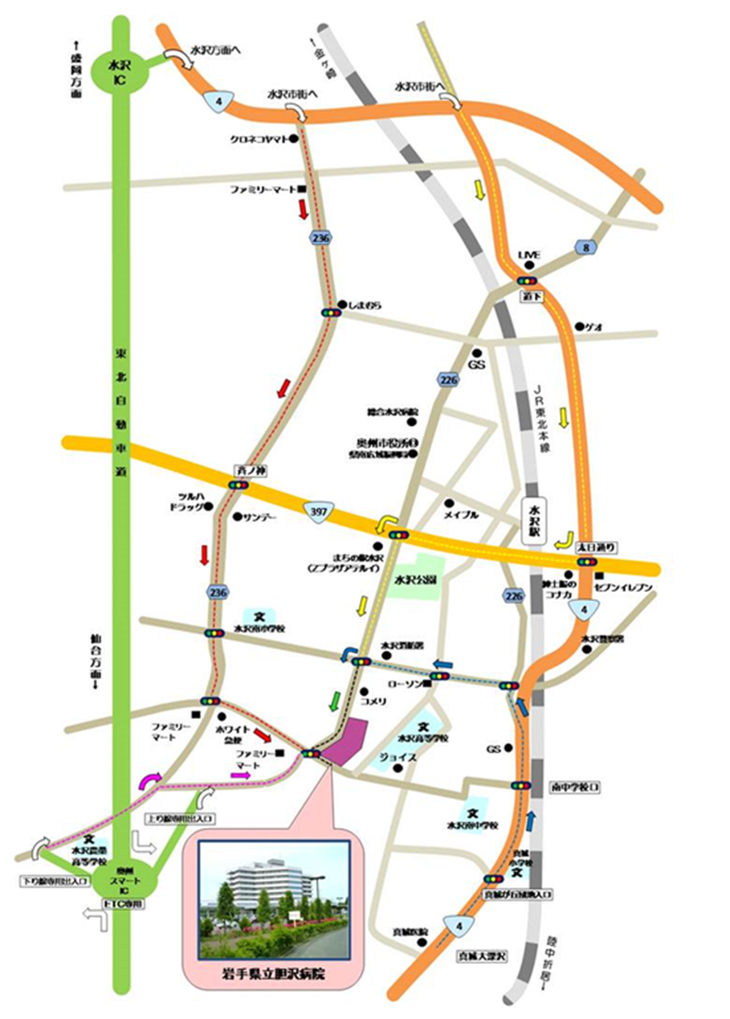
お問合せ先 岩手県立胆沢病院 事務局総務課総務係
〒023-0864 奥州市水沢字龍ケ馬場61番地
TEL：0197-24-4121（代表） FAX：0197-24-8194 E-mail：EA1006@pref.iwate.jp

岩手県立胆沢病院ホームページ
http://www.isawa-hp.com/

岩手県立○○病院
検索

